**Universidade Federal de Minas Gerais**

**Instituto de Ciências Exatas**

**Departamento de Ciência da Computação**

**Relatório**

**Banco de dados geográficos para visualização de transferências de recursos do governo federal**

**Autor**

**Luiz Otávio Teixeira Caldonazo**

**Belo Horizonte**

**Abril 2018**

**Introdução**

**Fonte dos dados**

Os dados utilizados para realização deste trabalho são:

* PIB dos municípios e estados brasileiros em 2015, obtido em: <https://sidra.ibge.gov.br/tabela/5938>
* Transferencias de recurso do governo federal para estados/municipios em 2015, obtido em: <http://www.portaltransparencia.gov.br/PortalTransparenciaListaUFs.asp?Exercicio=2015>
* Shapefile dos municípios brasileiros em 2010 obtidos em: <http://www.codegeo.com.br/2013/04/shapefiles-do-brasil-para-download.html>
* IDH dos municipios brasileiros em 2010, obtido em: <http://www.atlasbrasil.org.br/2013/pt/ranking>

**Coleta dos dados**

Para obtenção dos dados das transferências de recursos aos estados a coleta foi feita manualmente, o site não especifica qual o tipo de transferência aos estados, apenas o valor total.

Já para obtenção dos dados das transferências de recursos aos municípios foi necessário o desenvolvimento de um script em python para automatizar o processo de coleta, pois a quantidade de dados era muito grande para ser coletada manualmente e o site não fornece uma ferramenta adequada para a coleta de dados, ao fim da coleta o resultado foi uma tabela csv com os elementos: *id, Tipo_de_transferencia, valor_transferico, municipio_beneficiario, estado_correpondente.* Contendo aproximadamente 167 mil linhas, cada uma representando uma transferência de recurso individual.

O resto dos dados bastou apenas realizar o download através dos links citados.

**Tratamento dos dados**

Como cada linha dos dados das transferências de recursos aos municipios representam uma transferência individual eles foram agrupados por *Tipo_de_transferencia* para cada cidade, logo cada linha passou a representar o total transferido do governo por *Tipo_de_transferencia* para o município.

Haviam certas diferenças entre os nomes e o número de cidades entre as 4 tabelas, algumas entradas possuíam erros de ortografia, algumas cidades mudaram de nome ao passar dos anos e outras não existiam.

Os dados do shapefile são os mais antigos, haviam entre 5563 a 5570 municípios em cada tabela, os municípios que não estavam presentes no shapefile foram retirados das outras tabelas, as cidades que mudaram de nome entre 2010 e 2015 foram retornadas ao seu nome antigo para facilitar o relacionamento entre as tabelas, os erros de ortografia foram corrigidos e caracteres especiais removidos, logo todas as diferenças foram resolvidas.

**Modelagem do banco de dados**

**Visualizações geradas utilizando o BDG**

Nesta seção será apresentada as visualizações geradas através do QGIS e um diagrama representando como as visualizações foram geradas.

A primeira visualização faz uma relação entre o repasse do governo federal para cada estado com seus respectivos PIBs no ano de 2015, ela foi gerada como mostra o diagrama abaixo:

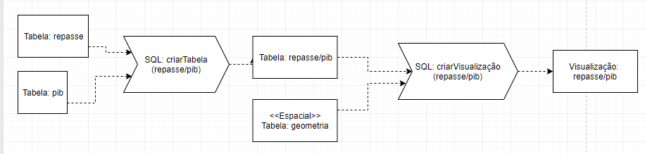

Repasse para do governo federal para os estados em relação aos seus PIBs

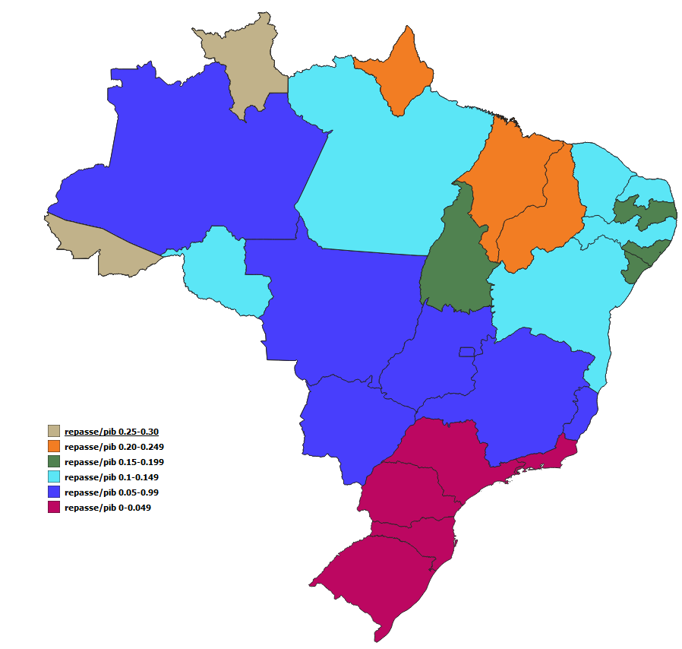

Repasse para do governo federal para os municípios em relação aos seus PIBs

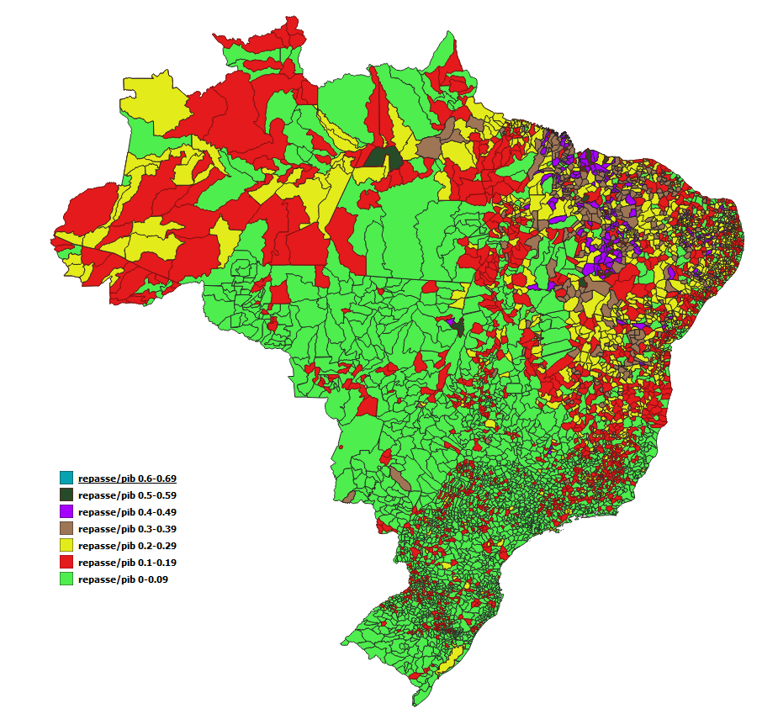

**Conclusão**